**Семейные команды Костромского района принимают активное участие в сдаче норм ГТО**

Сегодня воспитанники детского сада села Шунга вместе со своими родителями сдавали нормы ГТО в рамках районного Фестиваля ВФСК ГТО среди семейных команд.  Дети сдавали нормативы первой ступени, а их родители — десятой и одиннадцатой ступеней.

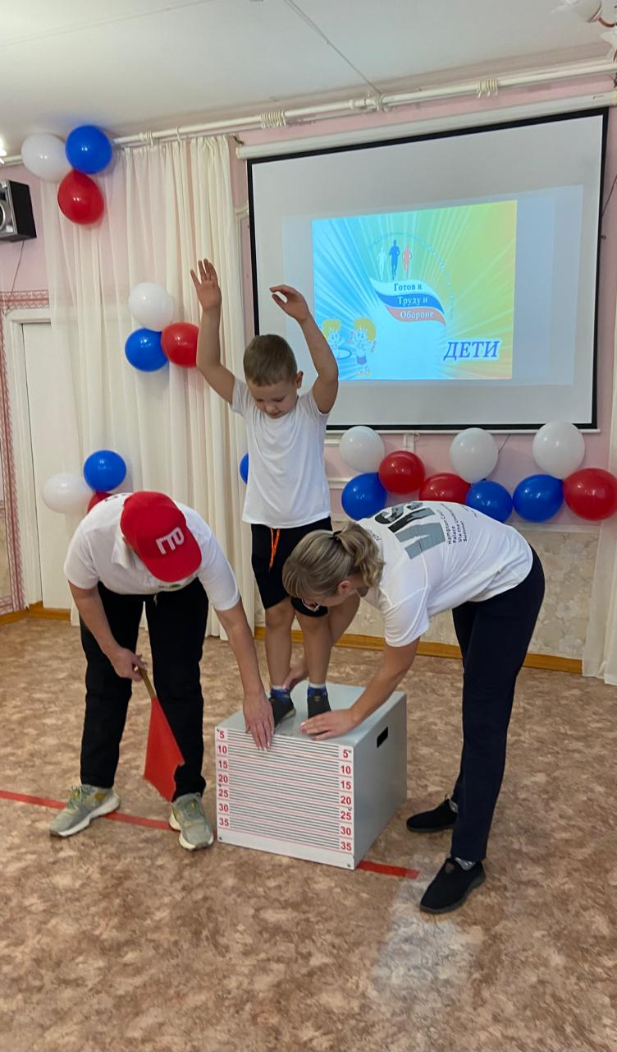

Особо ценно, что в мероприятии приняла участие семья, глава которой защищает интересы нашей страны в сложные времена. Мы гордимся участниками специальной военной операции, их мужеством и героизмом. Такие моменты укрепляют дух коллективизма и патриотизма в нашем обществе.

Организация и проведение Фестиваля стали возможны благодаря помощи и поддержке Ирины Николаевны Праздниковой, заведующей детским садом, Анастасии Ивановны Кокоулиной, инструктора по физической культуре, и Натальи Васильевны Ефимовой, воспитателя подготовительной группы.

Сдачу нормативов провела муниципальный оператор ВФСК ГТО Людмила Николаевна Кокарева.

Считаем, что подобные мероприятия не только способствуют физическому развитию детей, но и создают условия для формирования крепких семейных традиций.

В Год Семьи особенно важно поддерживать инициативы, объединяющие семьи и способствующие их активному участию в общественной жизни.

Присоединяйтесь к сдаче норм ГТО!

[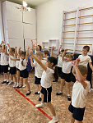](https://kostromskoy.kostroma.gov.ru/upload/iblock/963/6fe5nsrpg6khmqdox1en69w2ox6lxvkf/IMG-20241119-WA0003.jpg)[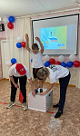](https://kostromskoy.kostroma.gov.ru/upload/iblock/079/o0d1y6xw44qg2q8qfsdlrl73b6oe2giw/IMG-20241119-WA0005.jpg)[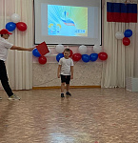](https://kostromskoy.kostroma.gov.ru/upload/iblock/08f/mag8luwcafybuyqeagtoe7lkppvwd2ak/IMG-20241119-WA0006.jpg)[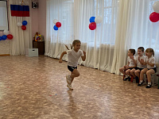](https://kostromskoy.kostroma.gov.ru/upload/iblock/c20/jzalk9nu0xtjda1u3ee0ihc7f02278y5/IMG-20241119-WA0007.jpg)